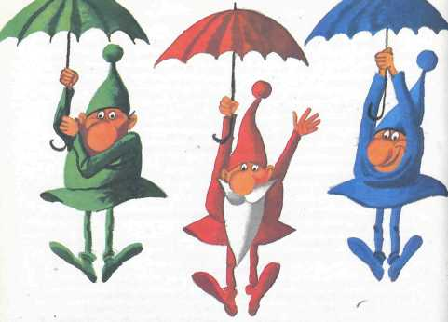
Три мудрых-премудрых Гномыча
Ребята, произошло невероятное! Раздался стук в мою дверь, едва я ее открыла, в нее влетели три зонта... Да что же это такое?! Невиданное-неслыханное диво!
Зонты довольно ловко приземлились в старое кресло. И тут же объявились три мудрых-премудрых Гномыча.
А-а-а... Вот оно в чем дело!
— Уф!!! — сказали Гномычи.
И огляделись. Заметили на подоконнике банку черничного варенья. И — даже не спросив у меня разрешения — начали есть его руками и большой ложкой, облизывая ее по очереди.
- Простите... — шепнула я, так как от удивления у меня пропал голос. —
Но... так ведь нельзя! Откуда вы взялись? .. Мне кажется, вы жили-поживали до этих пор в волшебной сказке.
- От сказки до взаправды не так уж далеко! — ответил Гномыч-дедушка.
(Тот самый, который с длинной седой бородой и в красном волшебном колпаке.)
Тем более, когда попутный ветер...— прошамкал набитым ртом сын. (Тот, который с рыжими усами и в зеленом волшебном колпаке.)
— Что требовалось доказать... — хихикнул Гномыч-внук, сдергивая с головы ярко-синий волшебный колпак и вытирая им испачканные вареньем губы.
Тут гномы опрокинули банку с вареньем на мою любимую скатерть. И застучали по столу, как по барабану.
— Мы пить хотим! Дай нам скорее пить! — закричали они.
— Вот кран... — сердито сказала я. — Вот чашки. А мне не хочется — не нравится сидеть тут с вами.
- Почему? — удивились три мудрых-премудрых Гномыча.
- Потому что я до сей поры не видела таких невежливых гномов, — сказала я.
Гномы зарыдали.
- В том и беда! Несколько дней тому назад мы заразились... Мы заболели
страшной болезнью — невежливостью!..
- Да как же это с вами приключилось? — спросила я.
Хлюпая носами, перебивая друг друга, размахивая руками так, что посуда со стола летела на пол, — три Гномыча мне рассказали:
— Был на белом свете город. Все жители его болели ужасной болезнью - невежливостью.
При встрече они не здоровались друг с другом.
При расставании не говорили «до свидания» или «всего хорошего».
За столом болтали ногами и разговаривали с набитым ртом.
Сильные тут обижали слабых.
Взрослые ссорились, кричали друг на друга.
Дети никогда не уступали в автобусах или в трамваях место пожилым людям.
Короче, жители этого города вели себя так скверно, что вот-вот должны уж были все до одного однажды стать драконами. К счастью, про их беду проведали три мудрых-премудрых Гномыча. Не мешкая, гномы начали собираться в срочную сказочную командировку.
Они прихватили с собой три бадейки, наполненные голубой-серебряной-золотой водой из всех чудесных фонтанов и родников.
Затем мудрые-премудрые Гномычи перевернули свои волшебные колпаки задом наперед. И превратились в невидимок.
Подхватив бадейки с чудесной водой, каждый из гномов раскрыл свой зонтик. И полетели...
Прохожим-проезжим казалось, будто в облаках сами собой парят три зонтика и три бадейки.
Потому больные невежливостью горожане от удивления широко раскрыли рты и быстро-быстро начали моргать глазами. Тут невидимые гномы влили каждому в рот по три глотка волшебной воды. И каждого умыли. А когда жители Невежливого Города закрыли, наконец, свои рты, они уже успели превратиться в сказочно вежливых и воспитанных людей.
С этих пор они при встречах здоровались друг с другом.
При расставании говорили: «всего хорошего вам» или «до свидания!».
За столом не болтали ногами. И никогда не разговаривали с набитым ртом.
Сильные тут защищали слабых.
Взрослые были добры и деликатны друг с другом. И с детьми.
Дети уступали в автобусах или в трамваях свое место пожилым людям.
И эта сказочная командировка кончилась бы очень и очень хорошо, если бы три мудрых-премудрых Гномыча сами вдруг не заразились ужасной, страшной болезнью — невежливостью. Ой! Что тут стало! Ты и представить этого не можешь, дружок...
Невидимые гномы без разрешения взяли у продавщицы тридцать пачек сливочного мороженого. Громко чмокая, съели его. И бросили на мостовую все обертки.
Они сорвали с большой городской клумбы все цветы.
Потом вдруг начали дразнить большую старую ворону. И бросили в нее все три бадейки, при этом облив ворону остатками голубой-серебряной-золотой воды...
- Карр! Карр! — прокаркала ворона,
которая тотчас же стала сказочно вежливой птицей. — Бедные Гномычи! Вы заболели невежливостью!.. Карр!..Если вы станете себя так вести, однажды вы превратитесь вдруг в драконов! Карр!
- Ой! — испугались Гномычи. — Что же нам делать?
- Немедленно летите куда глаза глядят, — посоветовала им вежливая ворона. — Карр! Пока не окажетесь на улице Парковой, в десятом доме на пятом этаже. . Там снова превратят вас в сказочно вежливых гномов. Карр! Спешите!!!
Вот так Гномычи очутились в моем доме, на моем этаже, в моей квартире. .
— Не простое это дело: вновь превратить гномов в сказочно вежливых! —
вздохнула я. — Для этого мне понадобится волшебная палочка...
Раз!.. И три мудрых-премудрых Гномыча уже протягивали мне взаправдашную волшебную палочку.
- Спасибо... — сказала я. — Что ж... Я готова вам помочь. И провести для
вас несколько уроков вежливости. Но, пожалуйста, запомните: во время этих
уроков вы должны быть сказочно внимательными и сказочно терпеливыми
учениками.
- Мы постараемся... — решили гномы.
Тут я взмахнула волшебной палочкой. Раз! Два! Три!
— Начинаем.

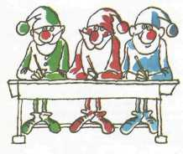
И в кухне снова полный порядок. Все вещи — на своих местах. Кастрюли — по полкам. На столе — моя любимая скатерть. Нарядная и чистая. На ней — чашки, блюдца и тарелки, большие и маленькие вазочки для варенья, печенья и конфет... Каждая ложка и каждая вилка на столе заняла свое положенное место.
- Итак, — сказала я трем мудрым-премудрым Гномычам, — сегодня мы поговорим о том, как нужно вести себя за столом.
- Ага! Поговорим! — обрадовались гномы, толкаясь в синем кресле и изо всех сил стараясь дотянуться до ваз, в которых лежали сладости.
Я снова взмахнула волшебной палочкой.
Раз! Два! Три!
И старое синее кресло со всех своих ног помчалось в ванную.
- А это что вдруг значит?! — ужасно рассердились Гномычи.
- Это значит, что каждый раз перед едой необходимо мыть руки.
Из крана полилась холодная вода... А мыло и мочалка тотчас же принялись за дело... После того как три мудрых-премудрых Гномыча вытерли руки полотенцем, я пригласила их за стол.
Гномы снова попытались втроем вскарабкаться в синее кресло. Пришлось опять взмахнуть волшебной палочкой.
Раз! Два! Три!
И стулья запели:
- Спокойно! Сядьте каждый на свое место!..
Гномычи расселись по местам. И от смущения изо всех сил стали болтать ногами.
- - Пожалуйста, не болтайте ногами за столом, — попросила я их. — И не стучите ложками по
блюдцам. За столом следует вести себя не торопясь, спокойно, без лишнего шума.
- Ага... Понятно... — согласились три мудрых-премудрых Гномыча. И начали хлебать суп,
отпивая его прямо из тарелки.
Пришлось мне снова пояснить:
— Суп едят ложкой, а второе — вилкой. Когда вы испачкаете нечаянно во время еды рот
и руки, не забывайте пользоваться салфеткой.
Тут я на всякий случай сама вытерла гномам их перепачканные сметаной руки.
— Выходя из-за стола, не забудьте сказать «спасибо».
- Спасибо... — пробурчал Гномыч-дедушка. — Только это, оказывается, ужасно трудная наука...
- Карр! — сказал вдруг кто-то сидящий на кухонном подоконнике. Это была, конечно, мудрая
вежливая ворона. —Карр! Чтобы выучить и запомнить все обязательные правила вежливости, необходимы терпение и труд. Запомните, пожалуйста! Карр! Карр!
- И, как всегда она была права. Поэтому я попросила мудрых-премудрых Гномычей помочь мне убрать со стола и вымыть всю посуду.
- Что они и сделали…

Что значит «вежливый человек»?
(разговор с родителями)

Вежливость — это сумма поступков, определяющих внутреннюю культуру человека. Между тем ни у кого, видимо, не вызовет возражений утверждение того, что само понятие «культура» вытекает из нравственно-моральных и даже социальных норм. Таким образом, и понятие «вежливость» перерастает свои узкие, кажущиеся рамки, становясь — пусть внешним — отражением внутренней нашей культуры и внутренней нашей духовности, определяясь той суммой конкретных поступков, тем комплексом поведения в обществе, которые естественно вытекают из нравственно-моральной образованности и социальной воспитанности каждого человека.
Вот почему, объясняя нашим малышам, как? для чего? зачем? человек обязан вести себя в соответствующей обстановке так или иначе, мы стараемся прежде всего пробудить и развить в наших сыновьях и дочках их нравственные чувства, их духовность, гуманизм. Стараемся воспитать в них деликатное, доброе отношение к людям.

— Будь добрым, — говорим мы. — Умей добрыми глазами увидеть радость или беду другого человека. Добрым сердцем откликнуться на нее. И добрым делом помочь.
— Будь честен! — говорим мы. — Порой это совсем не просто. Не бойся говорить в глаза людям правду. Старайся не совершать поступков, которых бы тебе пришлось стыдиться. Но коли все-таки ты совершишь такой поступок, имей мужество честно признаться в нем. И постарайся его исправить.
— Умей трудиться, — говорим мы. — Труд, в который вложены мысль, терпение, старание и сердце, — обогащает душу, осветляет ум. Труд научит тебя понимать и уважать других людей и тот огромный и прекрасный мир, в котором мы живем.
— Расти гордым и независимым, — говорим мы. — Да будут яркими твои чувства! Добрыми желания! И горячим сердце!

Сегодня мы вкладываем в понятия «вежливый, «воспитанный человек» не только и даже не столько умение вести себя благопристойно, хотя, бесспорно, подобные навыки (внешнее проявление культуры) обязательны для каждого истинно воспитанного человека!.. Вежливый человек не тот, кто никогда не оскорбит женщину (иначе и быть не может!), а тот, кто не пройдет равнодушно мимо распоясавшегося хулигана, позволившего себе подобное.
Вежливый человек не тот, кто сам никогда не сломает ветку дерева и не притащит охапку поникших цветов из пригородного леса (нормально и естественно сегодня не совершать подобных варварских поступков!), а тот, кто остановит
эгоиста, не находящего нужным беречь живую красоту природы.

Современный воспитанный человек — личность активная. Он способен не только совершать поступки, но и отвечать за них. Человек глубокого, серьезного образования и развитого ума. Вежливый — это человек, умеющий управлять своими эмоциями. Вне зависимости от того, каким темпераментом наделила его Природа... Это всегда личность в высшей степени гуманизированная. Личность, обогащенная всем разнообразием существующих ныне в мире связей и отношений.
Такие качества, как холодное равнодушие к людям, способность юлить и пресмыкаться ради собственных удовольствий, карьеризм, стяжательство, пошлость, — чужды нашей культуре.
Вот почему мы мечтаем сегодня воспитать в наших сынах и дочерях гражданственную активность и высокую моральную ответственность. Мы стараемся приобщить их ко всему богатству человеческой культуры и к сложнейшему многообразию человеческих отношений. Мы стремимся не только распахнуть перед ними удивительный мир современных знаний, сегодняшней науки, но и заложить в сердца и умы наших детей доброту, гуманность, стремление к высоким идеалам и счастливую страсть к творчеству.

Некоторые напоминания взрослым

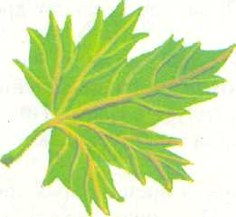
Внутренняя культура человека обязательно проявляется в его каждодневном внешнем поведении. Об этом мы — взрослые — не имеем права забывать. Собственное наше поведение, наши поступки, отношение друг к другу сильнее всяких нравоучительных бесед воспитывают малышей.
Поэтому спешу напомнить мамам, папам, бабушкам, дедушкам, дядям и тетям, которые вдруг почему-либо забыли некоторые правила вежливого поведения.

1. Пожалуйста, никогда не забывайте здороваться при встрече со знакомыми людьми. При этом мужчина (или тот, кто младше) должен первым произнести приветственные слова. А женщина (или тот, кто старше) должна первой протянуть руку. Мужчина, приветствуя человека издали, может чуть приподнять шляпу.
- Некрасиво, здороваясь, протягивать руку в перчатке.
- Войдя в дом или в кабинет к кому-нибудь, нужно поздороваться с хозяином.
Войдя в помещение, мужчины (и дети) должны снимать шапки. (Исключение только магазины.) А в кино и театре головные уборы должны снимать и женщины.
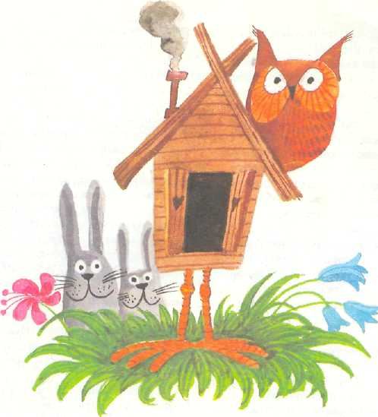
4. В кино или в театре, когда нам требуется пройти на свое место мимо уже сидящих в нашем ряду зрителей, необходимо извиниться перед ними. И (обязательно) проходить лицом, а не спиной к ним.
- В транспорте вежливый мужчина (если только он не инвалид и не слишком стар) обязательно уступит место женщине. Тем более пожилой.
- В гостях, на собрании и в любом другом помещении мужчине принято садиться в том случае, когда уже сидит женщина.
Чрезвычайно невежливо, когда мужчина сидя разговаривает со стоящей перед ним женщиной.

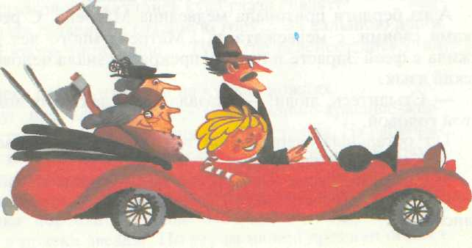

Как мама, папа, две бабушки и тетя Липа стали сказочно вежливыми людьми
В то утро, когда в Сказочный Город должна была вернуться фея, семейство Ивановых решило отдохнуть. Мама, папа, две бабушки, тетя Липа и Алеша уселись в мото-сказоход и покатились куда глаза глядят.
Их глаза глядели за сахарную гору... За дальнюю дорогу... За чисто-чисто поле... Туда, где зеленеет дремучий лес.
...В лесу стояла избушка на курьих ножках.
Вокруг нее улыбались прохожим синие-красные-желтые цветы. Тянулись к солнцу голубые травы. На серебряных кустах сидели красные белки и звонко щелкали орехи.
Цок да цок!
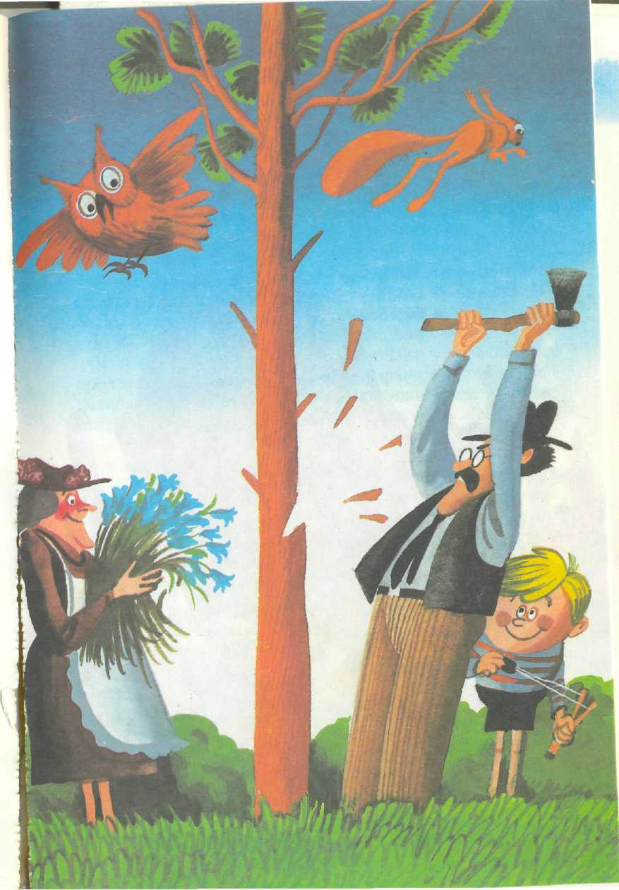
Возле крыльца избушки стояла очень старая сосна. Ее верхушка доросла до неба. По ночам между ветвями играли в прятки звезды. По утрам на ней дремали облака и птицы. А вечером из черного дупла выглядывал ушастый дядя Филин. И ухх-ххая и хохх-ххоча, рассказывал лесному люду сказки.
Сюда-то и прикатили мама, папа, две бабушки, тетя Липа и Алеша.
— Хочу этих цветов! — сказал Алеша.
И тетя Липа принялась рвать синие-красные-желтые цветы... Хотя цветы так горько плакали! И так просили не рвать — не убивать их. Но тетя Липа не понимала их языка.
— Хочу орехов! — закричал Алеша.
И обе бабушки, разогнав всех красных белок, стали ломать серебряные ветки и собирать орехи. Хоть белки очень-очень рассердились и бранились! Но бабушки не понимали их языка.

— Хочу! Хочу костер из этой вот сосны! — крикнул
Алеша.
И мама дала папе большой топор. И папа подошел к сосне и стукнул-ударил ее топором.
Вздрогнула очень старая сосна. И застонала...
— Беда! Беда! — вылетел из черного ее дупла ушастый дядя Филин.
— На помощь! — подхватили белки. — Разбой!
Услышав про такое, из белоствольного березняка примчались зайцы!
Из дальнего оврага — лисы!
Из ельника дремучего — два седых волка!
А из берлоги притопала медведица Матрена. С ребятками своими, с медвежатами... Матрена много лет дружила с феей Здрасте и потому прекрасно знала человеческий язык.

— Стыдитесь, люди! — сказала она и покачала лохматой головой.
Тут остальные звери-птицы тоже покачали головами:
- Как же вам не стыдно?
- Зачем вы рвете-убиваете цветы? — спросили зайцы.
- Зачем ломаете ветки орешника? — протявкали
лисицы.
— Зачем вы губите сосну? — завыли волки.
А дядя Филин вовсе рассердился:
— Уфф! Ступайте прочь отсюда! Злые! Невежливые
люди! — крикнул он.
И белки подхватили:
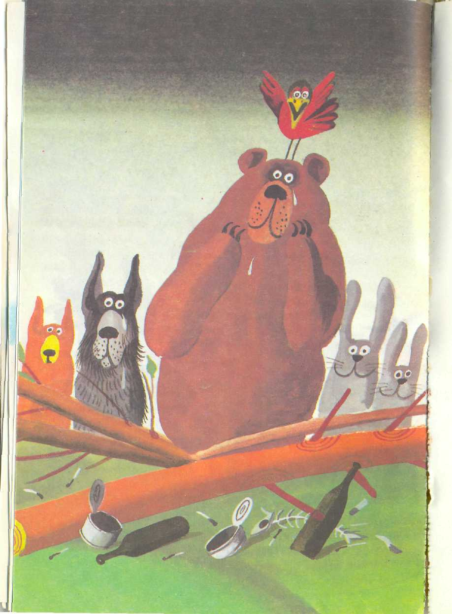
— Прочь! Прочь! Прочь!
Мама, папа, две бабушки, тетя Липа и Алеша испугались. Помчались к мото-сказоходу. Завели мотор. И покатили прочь из леса!
Через чисто-чисто поле... По дальней по дороге... Вокруг высокой сахарной горы... Ночью въехали они в свой город.
Ничего не заметив и не приметив, Ивановы вбежали в свой дом. Улеглись в свои кровати. И заснули.
На другое утро мама, папа, две бабушки и тетя Липа проснулись рано.
Наконец и Алеша Иванов проснулся, открыл глаза и зевнул.
Тетя Липа скорее влила ему прямо в рот какао.
Бабушки сунули ему в рот несколько пирожных. А папа заиграл на дудке. И все-таки Алеша закричал:
- Мне скучно!
- Придется купить ребенку какой-нибудь подарок, — решила мама.
И побежала в магазин.
Но только она вышла за порог, как вдруг остановилась и быстро-быстро заморгала глазами. И даже открыла рот от удивления.
Вокруг нее были дома из шоколада. И крыши леденцовые. На окошках ставни из кренделей. А на остроконечных пряничных башнях сидели флюгерные петушки.
- Кууу-куа-реукууу! — кричали они. — Добрый день,
Иванова мама! Спеши скорей к чудесному фонтану! Там
дожидается тебя фея Здрасте!
- Чудеса!.. — сказала мама.
И ноги сами понесли ее к фонтану. Там на скамеечке сидела фея.
- Здравствуйте, — сказала она маме и протянула ей
стакан волшебной голубой воды. — Лишь три глотка. И я
бы посоветовала вам сейчас умыться... Пожалуйста.
- И вправду — чудеса! — сказала мама.
Честно говоря, она была послушным человеком. Все проделала, как ей подсказала фея Здрасте. И тотчас превратилась в самую вежливую маму на белом свете. И тут же покраснела от стыда.
- Ой-ой-ой! Как стыдно! Вчера я скверно вела себя в
лесу дремучем.
- Знаю, — ответила ей фея. — Возьмите эту лейку.
Наполните ее волшебной водой... И отправляйтесь в лес.
Да не забудьте купить зонт у Продавщицы за углом. Тем
временем я постараюсь, чтобы Алеша прибежал к чудес
ному фонтану.
— Благодарю! — сказала мама и побежала к Продавщице летающих зонтов.
Скоро она уже неслась над городом... Над сахарной горой... Над дальней дорогой... Над чистым-чистым полем... Направляясь туда, где зеленел дремучий лес...
Ивановы ждали-пождали ее и начали уж волноваться. Тем более что мальчик не переставал реветь.
— Придется мне купить подарок, — решил, наконец, папа и поспешил из дому.
Выйдя за порог, он быстро-быстро заморгал глазами и разинул рот.
Вокруг него стояли шоколадные дома с леденцовыми крышами. И флюгерные петушки на башнях кричали:
— Куукарууукууу! Привет, Иванов папа! Спеши! Тебя
ждет фея у чудесного фонтана!
Папа побежал к фонтану.
- Добрый день, — сказала фея Здрасте и протянула
папе стакан с волшебной водой. — Прошу вас. Ровно три
глотка. И, если вам не трудно, умойтесь голубой-серебряной-золотой водой из фонтана.
- Можно и умыться, — согласился папа.
Он проделал все, что посоветовала фея. И превратился в самого вежливого папу на белом свете.
— Стыд какой! — воскликнул он, тотчас же покраснев. — Вчера я очень плохо себя вел в лесу!
Фея Здрасте протянула папе лопату и мешочек с семенами.
- Не волнуйтесь, — сказала она. — Алеша сам прибе
жит к фонтану... А вы... Вы не забудьте, пожалуйста,
купить летающий зонтик у Продавщицы за углом.
- Благодарю! — ответил папа.
Очень скоро он уже парил над городом... Над сахарной горой. Над дальней дорогой...
Ивановы ждали-пождали его и начали уж волноваться.
— Я хочу подарок! — вопил Алеша.
— Сейчас мы его купим, — крикнули обе бабушки.
За порогом они от удивления раскрыли рты.
На пряничных остроконечных башнях сидели флюгерные петушки.
— Кууукуареуууу! — кричали они. — Приветствуем
вас, Ивановы бабушки! Спешите к чудесному фонтану!
Бабушки выпили по три глотка замечательной воды, умылись ею. И превратились в самых вежливых бабушек на белом свете.
— Ай-ай! — сказали они и покачали головами. —
Вчера-то мы такого натворили! И вспомнить совестно!
Фея дала им корзинку со спелыми орехами. И указала, где можно купить летающие зонтики.
Бабушки Ивановы неслись над городом... Над сахарной горой... В сторону дремучего леса.
Последней прибежала к фее тетя Липа. Скоро она тоже превратилась в сказочно вежливую тетеньку. И купив себе летающий зонт, полетела над Сказочным Городом... В сторону дремучего леса.
В лесу, возле избушки на курьих ножках мама Иванова поливала живой-волшебной водой кусты, цветы и травы. Обе бабушки кормили спелыми орехами красных белок. Папа сажал на поляне семена диковинных деревьев и цветов. А тетя Липа замазывала раны на стволе очень старой сосны целебной мазью, которую ей дала фея.
Очень-очень скоро на лесной поляне улыбнулись синие-красные-желтые цветы. Потянулись к солнцу голубые травы. Запрыгали-заплясали на ветвях белки. А из черного дупла вдруг выглянул ушастый дядя Филин.
— Уфф! — крикнул он. — Скорее все сюда! Из белоствольного березняка примчались зайцы. Из дальнего оврага — лисы. Из ельника дремучего — два седых волка. А из берлоги притопала медведица Матрена с ребятами своими, медвежатами.
— Большое вам спасибо, люди! — сказала медведица и низко поклонилась.
И остальные звери-птицы тоже поблагодарили Ивановых.
А старая сосна уронила в мамины ладони маленькую зеленую звезду.
И от всего этого маме, папе, двум бабушкам и тете Липе сделалось так хорошо-приятно, что, возвращаясь домой, они даже запели песенку.
Наконец внизу заблестели разноцветные леденцовые крыши.
Мама, папа, две бабушки и тетя Липа приземлились возле чудесного фонтана. Тут на скамейке возле него сидела фея Здрасте и горько плакала.
А под голубыми-серебряными-золотыми струями фонтана стоял лохматый, мокрый Алеша Иванов.
- Хочу-хочу-хочу быть самым-самым-самым ужасным-невежливым мальчишкой на белом свете! — вопил охрипшим голосом Алеша,
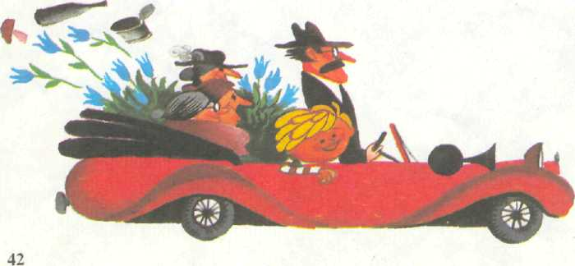
- К несчастью, он уж тут давно... — вздохнула фея. —
И более того... Его желание исполнилось!
Тут мама, папа, две бабушки и тетя Липа зарыдали.

